**TALLER NO.1 PROGRAMACIÓN WEB**

**PRESENTADO POR**

**JOULINNE ANDREA RAMIREZ TABORDA**

**PRESENTADO A**

**CARLOS ALBERTO LONDOÑO LOAIZA**

**INGENIERO EN SISTEMAS**

**CORPOTACION DE ESTUDIOS TECNOLOGICOS DEL NORTE DEL VALLE**

**CARTAGO-VALLE**

**2016**

a. Realizar un mapa mental con la herramienta https://www.text2mindmap.com/ que represente el funcionamiento del navegador y las tecnologías que intervienen en el proceso (HTML, CSS y JavaScript).

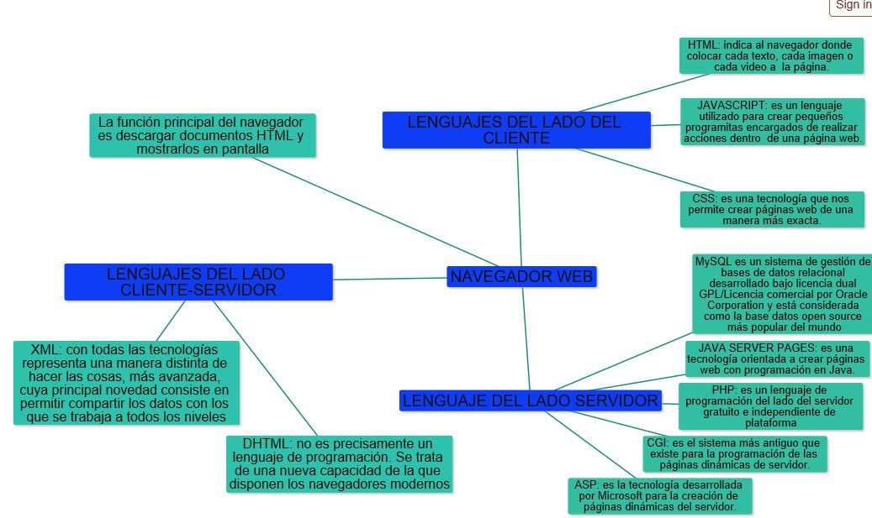https://www.text2mindmap.com/MYkZWJ3

b. ¿Qué es HTML y para que se usa?

HTML es el lenguaje que se emplea para el desarrollo de páginas de internet. Está compuesto por una serie de etiquetas que el navegador interpreta y da forma en la pantalla. HTML dispone de etiquetas para imágenes, hipervínculos que nos permiten dirigirnos a otras páginas, saltos de línea, listas, tablas, etc.

c. ¿Qué es PHP, breve historia?

PHP es un lenguaje de programación de uso general de código del lado del servidor originalmente diseñado para el desarrollo web de contenido dinámico. Fue uno de los primeros lenguajes de programación del lado del servidor que se podían incorporar directamente en el documento HTML en lugar de llamar a un archivo externo que procese los datos. El código es interpretado por un servidor web con un módulo de procesador de PHP que genera la página Web resultante. (Wikipedia).